Руководство пользователя для управляющей компании

Оглавление
1 Начало работы с сайтом 2
1.1 Регистрация 2
2 Работа с сайтом «РИАС ЖКХ» 4
2.1 Основной экран системы 4
3 Раздел работы с объектами 6
3.1 Добавление объектов для работы через меню «Мои объекты» 7
3.2 Добавление объектов для работы через меню «Объекты» 9
3.3 Работа с паспортом объекта 10
3.4 Проводимые собрания собственников 11
4 Договоры 13
4.1 Договоры управления 13
5 Заполнение справочников работ 15
5.1 Справочник услуг 15
5.2 Группы работ 16
5.3 Виды работ 17
5.4 Мои контрагенты 20
6 Работы 20
6.1 План работ 21
6.2 Выполнение работ 22
6.3 Ожидаемое выполнение работ 23
6.4 Сальдо 24
7 Подготовка к сезонной эксплуатации 26
7.1 Процедура подготовки жилых зданий к сезонной эксплуатации 26
7.2 Акты осмотра 27
7.3 Обзор данных по подготовке к зиме 29
8 Отчеты 29

Начало работы с сайтом

Регистрация
При первом входе на сайт управляющей компании необходимо заполнить форму регистрации, после чего администратор системы примет решение о подтверждении права входа в систему. После того, как вход в систему разрешен, представитель организации может войти на сайт с помощью логина и пароля, указанных при регистрации.
Форма регистрации состоит из трех разделов: информация об организации, информация о руководителе и информация о пользователе.
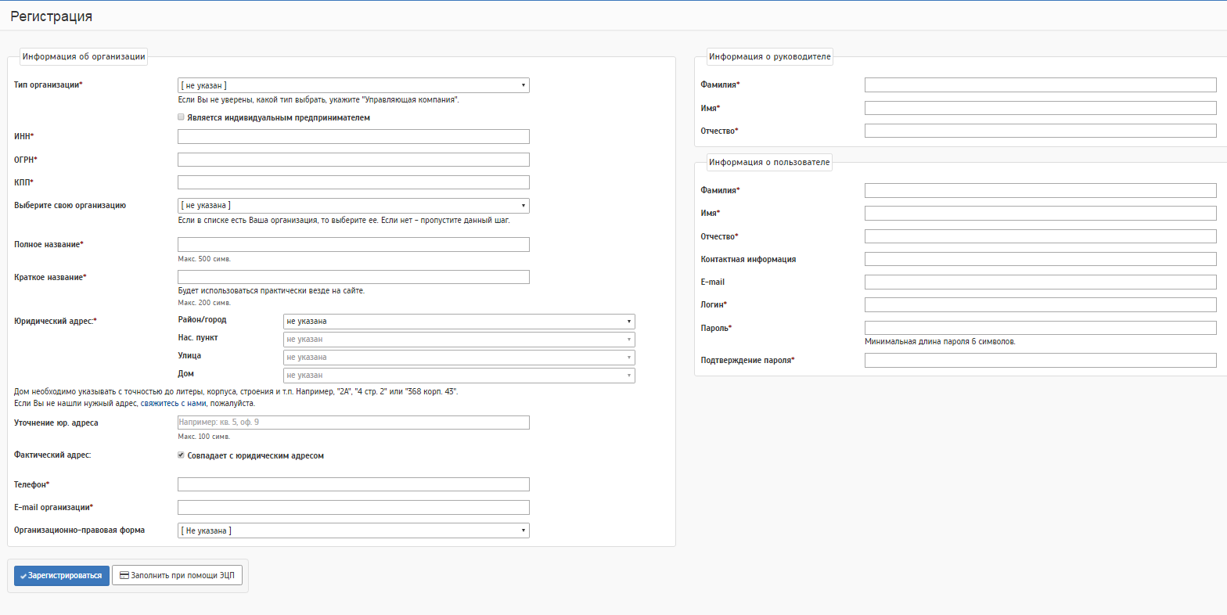
Красной звездочкой (*) отмечены поля являющиеся обязательными для заполнения.
Создаваемый пользователь будет иметь полные права на управление системой. Руководителем и основным пользователем системы могут быть разные люди. Информация, введенная в разделе «Информация о пользователе» используется для авторизации на сайте.

Если при вводе значений в поля были допущены ошибки – система регистрации укажет, в каких именно полях требуется уточнение информации.
После того как регистрация будет завершена, необходимо дождаться проверки информации специалистами, обслуживающими систему. После подтверждения регистрации администратором системы можно приступать к работе.
Если при регистрации вышло сообщение, что организация с такими данными зарегистрирована, то достаточно восстановить доступ к сайту. Для этого, под формой введения пароля/логина имеется функционал «Забыли пароль».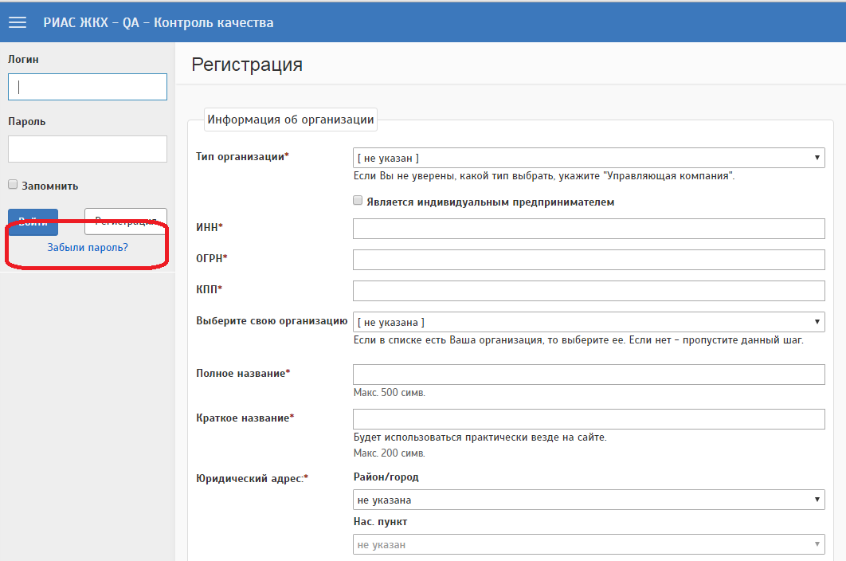
Здесь указываем логин, который был введен при регистрации в системе. На почту пользователя, указанную при регистрации, придет письмо с инструкцией по восстановлению пароля.
Если логин также был утерян, то необходимо воспользоваться помощью технической поддержки. Номер телефона указан в разделе «Помощь» в правом верхнем углу сайта.
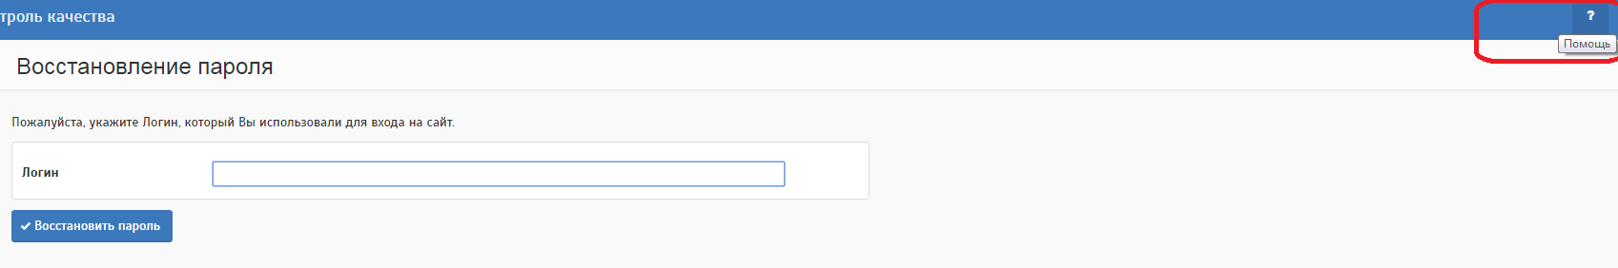
Специалисты службы поддержки могут задать контрольные вопросы для восстановления логина, такие как: название организации, ИНН, имя руководителя, указанного при регистрации.
В случае необходимости можно изменить информацию о пользователе или добавить новых пользователей в систему через пункт бокового меню «Личный кабинет» - «Пользователи».

Работа с сайтом «РИАС ЖКХ»

Основной экран системы
После подтверждения информации об организации, указанный при регистрации пользователь может начинать работу на сайте. При входе в систему, пользователь попадает на стартовый экран
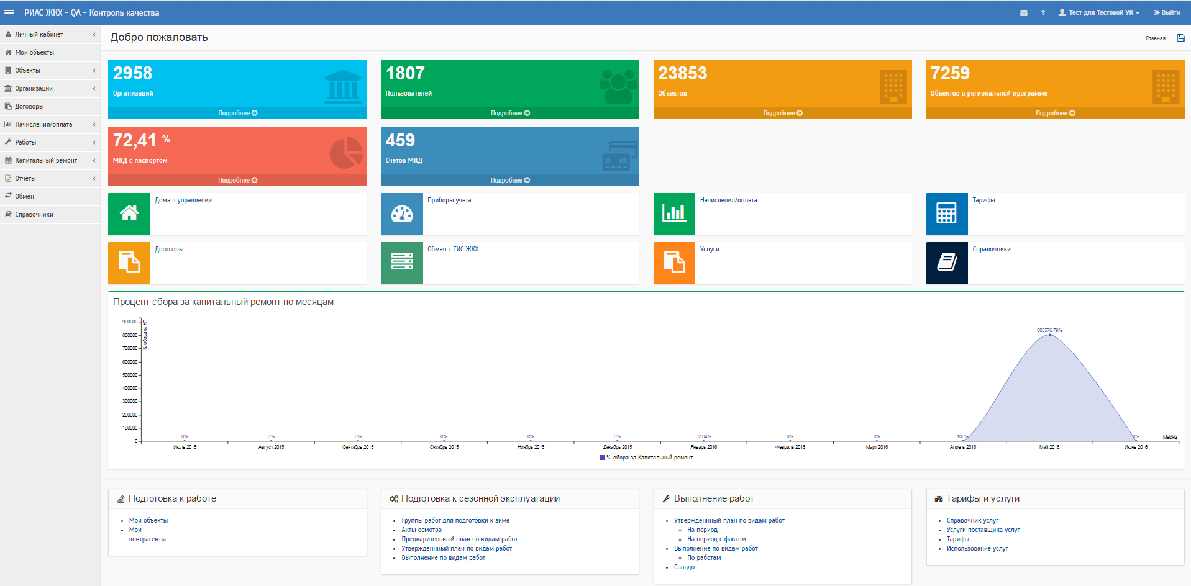
В левой части экрана находится боковое меню, содержащее в себе ссылки на основные разделы системы:
- Личный кабинет. Содержит разделы для работы с пользователями и смены информации об организации;
- Мои объекты. Содержит список объектов, добавленных пользователем в систему, инструменты для их настройки и переход на раздел работы с договорами управления.
- Объекты. Содержит список всех объектов. Так же содержит переходы на страницы редактирования объектов.
- Организации. Справочник организаций в информационной системе.
- Договоры. Договоры управления, предоставления коммунальных и жилищных услуг.
- Начисления/оплата. Содержит информацию о сумме начислений и оплате по услугам предоставляемых населению. Позволяет создавать отчеты по балансу по услугам, по долгам, по доходной части и по потреблению ресурсов. Здесь можно просмотреть информацию по лицевым счетам и платежным документам, выгруженным из системы начислений.
- Работы. Содержит список работ, в разрезе объектов, групп работ, видов работ, планы, выполнение. Можно просмотреть информацию по полученным заявкам в АДС, выгруженную из соответствующей системы, а также их статус.
- Капитальный ремонт. Содержит основные элементы работы с модулем капитального ремонта.
- Отчеты. Содержит отчеты, которые позволяют анализировать информацию, которая была занесена в систему.
- Обмен. В данном разделе находятся инструменты настройки и контроля обмена с системой ГИС ЖКХ.
- Справочники. Содержит справочники, необходимые для начала работы с системой РИАС ЖКХ.
Помимо бокового меню, на главном экране представлены группы быстрого доступа к основным функциям системы, сгруппированным по категориям:
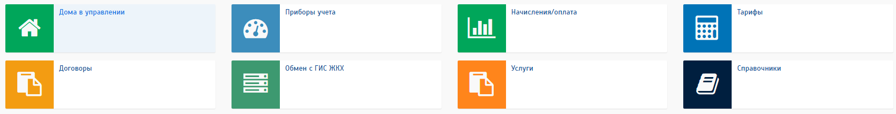

Раздел работы с объектами
Работу с системой необходимо начинать с заполнения списка обслуживаемых объектов. Переходим в пункт бокового меню «Справочники» - «Мои объекты».
При переходе на данную страницу мы можем увидеть все объекты, которые были занесены в управление вашей организации, на текущую дату.
Для просмотра объектов в обслуживании за всё время необходимо рядом с датой нажать на кнопку .
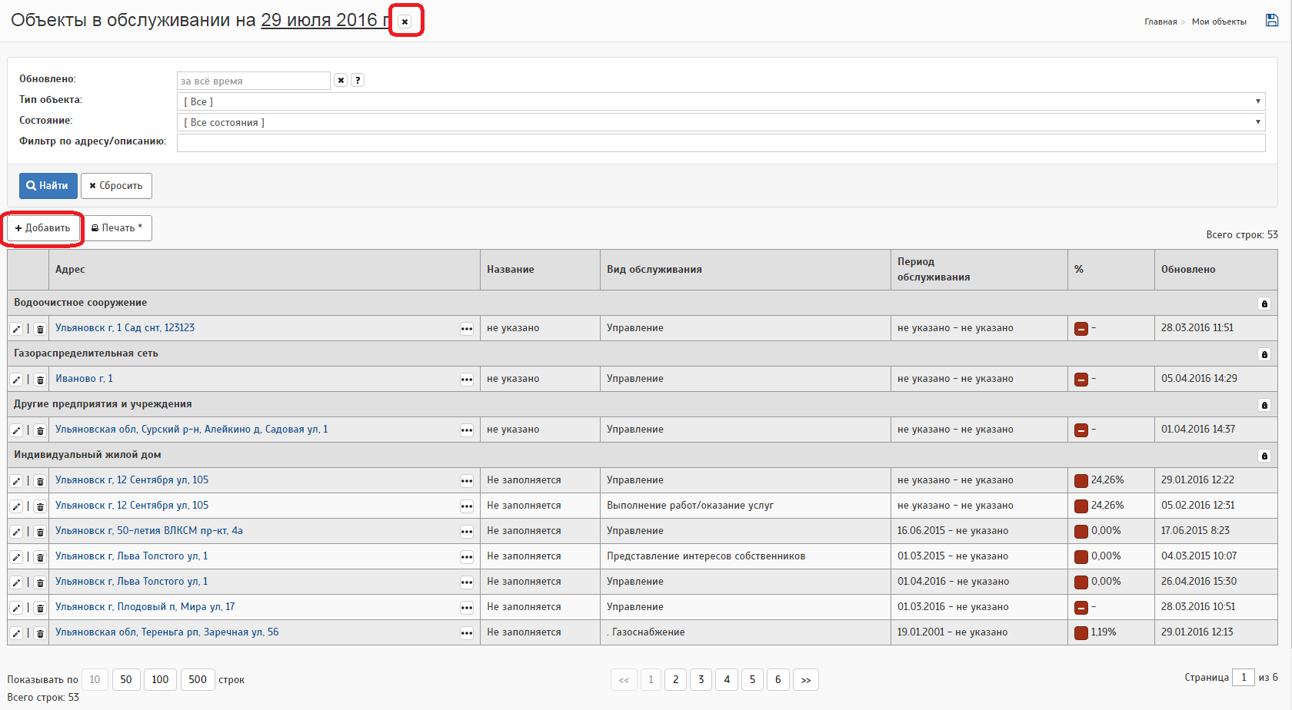
Для добавления нового объекта необходимо воспользоваться кнопкой «Добавить» в верхней части раздела.

Добавление объектов для работы через меню «Мои объекты»
Добавление объекта происходит в три стадии:
- ввод базовых данных;
- уточнение адреса строения;
- уточнение данных объекта.
Для добавления нового объекта в систему необходимо указать базовую информацию о нем.
Обязательные поля для заполнения адрес объекта, тип объекта, тип обслуживания, а также дата начала обслуживания и дата окончания обслуживания (период действия договора управления).
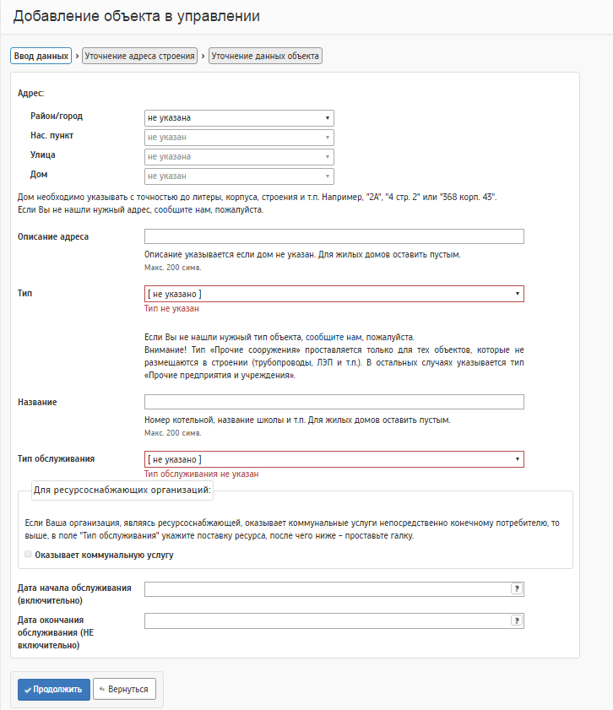
В случае, если введенная информация об объекте требует уточнения, то пользователь будет перемещен на дополнительные экраны. Если уточнения не требуется, то произойдет автоматическое сохранение и переход в раздел «Объекты в обслуживании». Здесь можно просмотреть информацию по всем указанным объектам, изменить или удалить, если объект случайно был занесен в обслуживание.

Также на данной странице отображается список всех объектов организации, разбитый на группы по типу объекта. Возле каждого объекта расположена панель «…» (ещё) для переходов к подробному просмотру, приборам учета, просмотру объекта. Так же у объектов предусмотрен графический индикатор уровня заполнения информации, значения которого представлены в таблице
№ | Процент заполнения, % | Общий статус | Цвет индикатора
1 | 0 | Не заполнено | Красный
2 | <30 | Мало | Красный
3 | <85 | Средне | Оранжевый
4 | <100 | Много | Зелёный
5 | >=100 | Полностью | Зелёный

3.2 Добавление объектов для работы через меню «Объекты»
Если объект, который необходимо добавить в обслуживание, имеется в списке всех объектов, то можно воспользоваться упрощенной процедурой добавление объекта в «Мои объекты».
Для этого заходим в меню «Объекты», пользуемся фильтром по адресу, а также в фильтре моей организации указываем «Все объекты». Рядом с необходимым объектом нажимаем на кнопку .
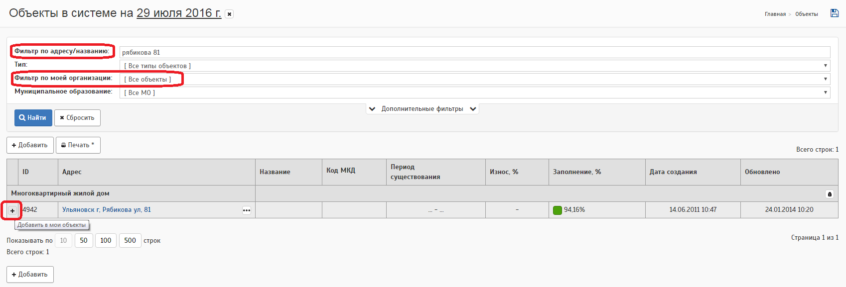

В появившейся форме указываем тип обслуживания и также период обслуживания объекта.
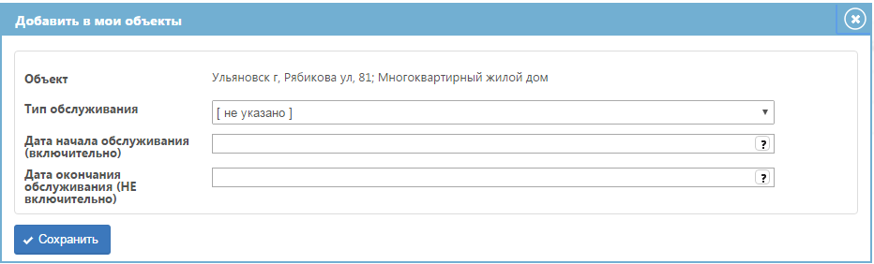

3.3 Работа с паспортом объекта
Каждый объект имеет «Паспорт объекта», который отражает основные характеристики объекта, такие как: год постройки, общая площадь, информация о помещениях, инженерном оборудовании и констуктивных элементах и т.п.
Для перехода в паспорт объекта необходимо в меню «Мои объекты»нажать на адрес объекта или на символ «…» (ещё) – паспорт объекта.
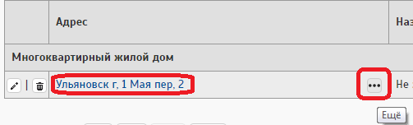

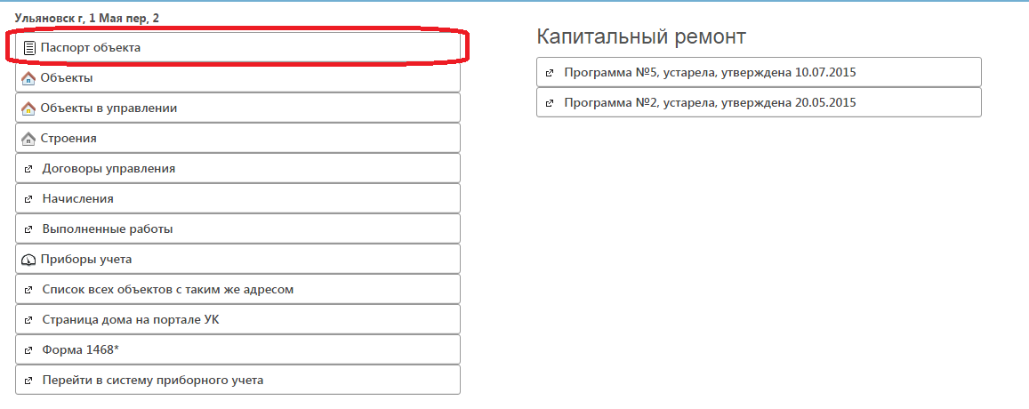
Откроется форма паспорта объекта с несколькими вкладками. Для разных типов объектов состав вкладок может отличаться.
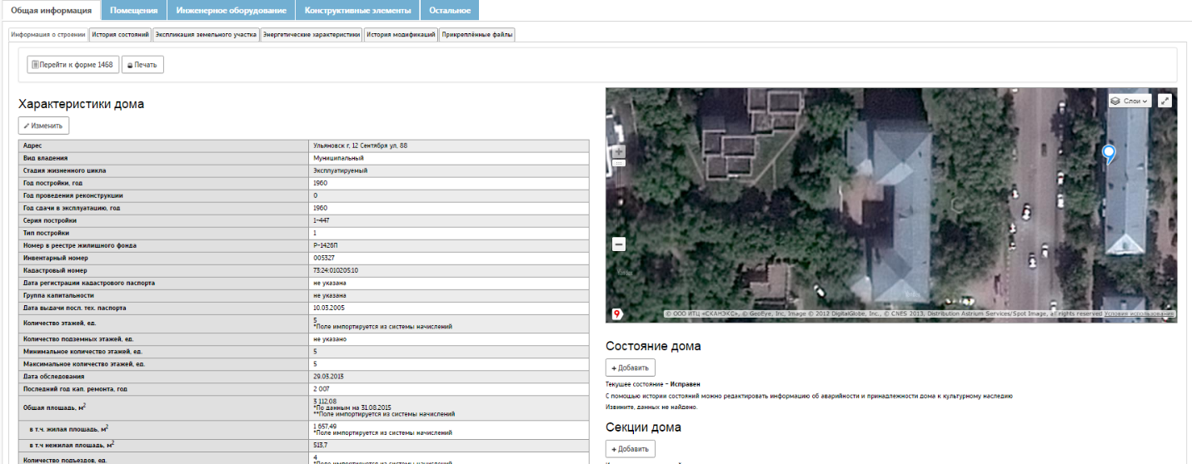
Для внесения и редактирования данных, нажимаем кнопку «Изменить» и сохраняем данные.
Данные в паспорте объекта проверяют контролирующие органы. По умолчанию будет указано «Данные не проверены».
Примечание: внизу страницы характеристики объекта имеется настройка «Импортировать паспорт объекта из системы начислений». Если она проставлена, то некоторые поля в паспорте будут заблокированы для ручного изменения. Если вы не хотите, чтоб данные импортировались только из СН, то уберите эту галочку.

Проводимые собрания собственников
Информация о проведенных или планируемых собраниях, а также решения по ним заносятся во вкладке «Объекты» - «МКД» - «Собрания».
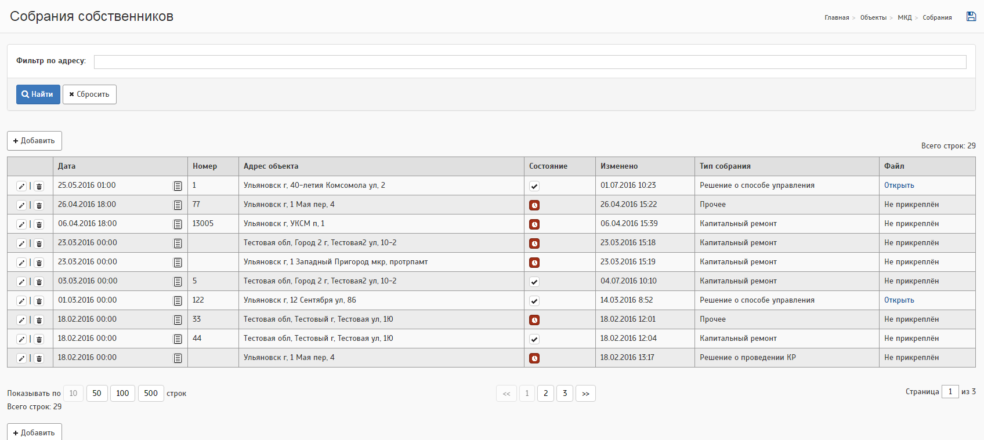
По каждому собранию необходимо добавить вопросы, которые обсуждались на собрании, а также решения (результаты голосования) по ним. Для этого заходим в подробности собрания (). Откроется страница с подробностями собрания. Внизу страницы можно увидеть функционал для просмотра ранее занесенных решений и добавления нового решения.
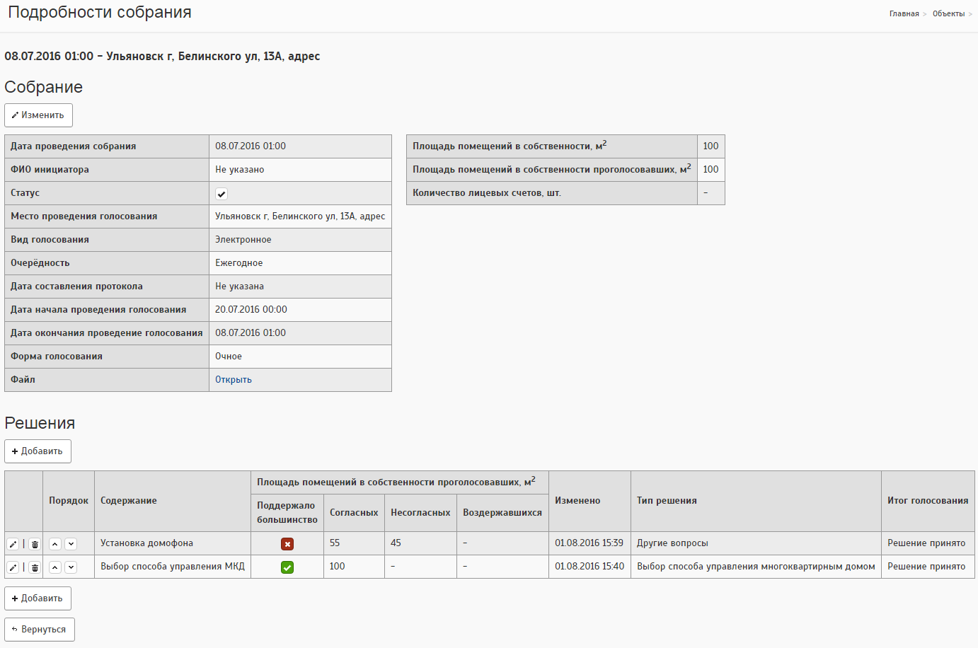
Примечание: В списке решений собраний можно увидеть статус решения (Отклонен/Принят). Статус «Принят» будет отображаться, если площадь собственников помещений будет больше 2/3 общей площади помещений в собственности проголосовавших (заносится в самом собрании).

Договоры

4.1 Договоры управления
Для занесения информации о заключении договора на управление МКД необходимо зайти в меню «Договоры» - «Договоры управления». Откроется страница со списком ранее занесенных договоров, а также возможностью занесения нового договора.
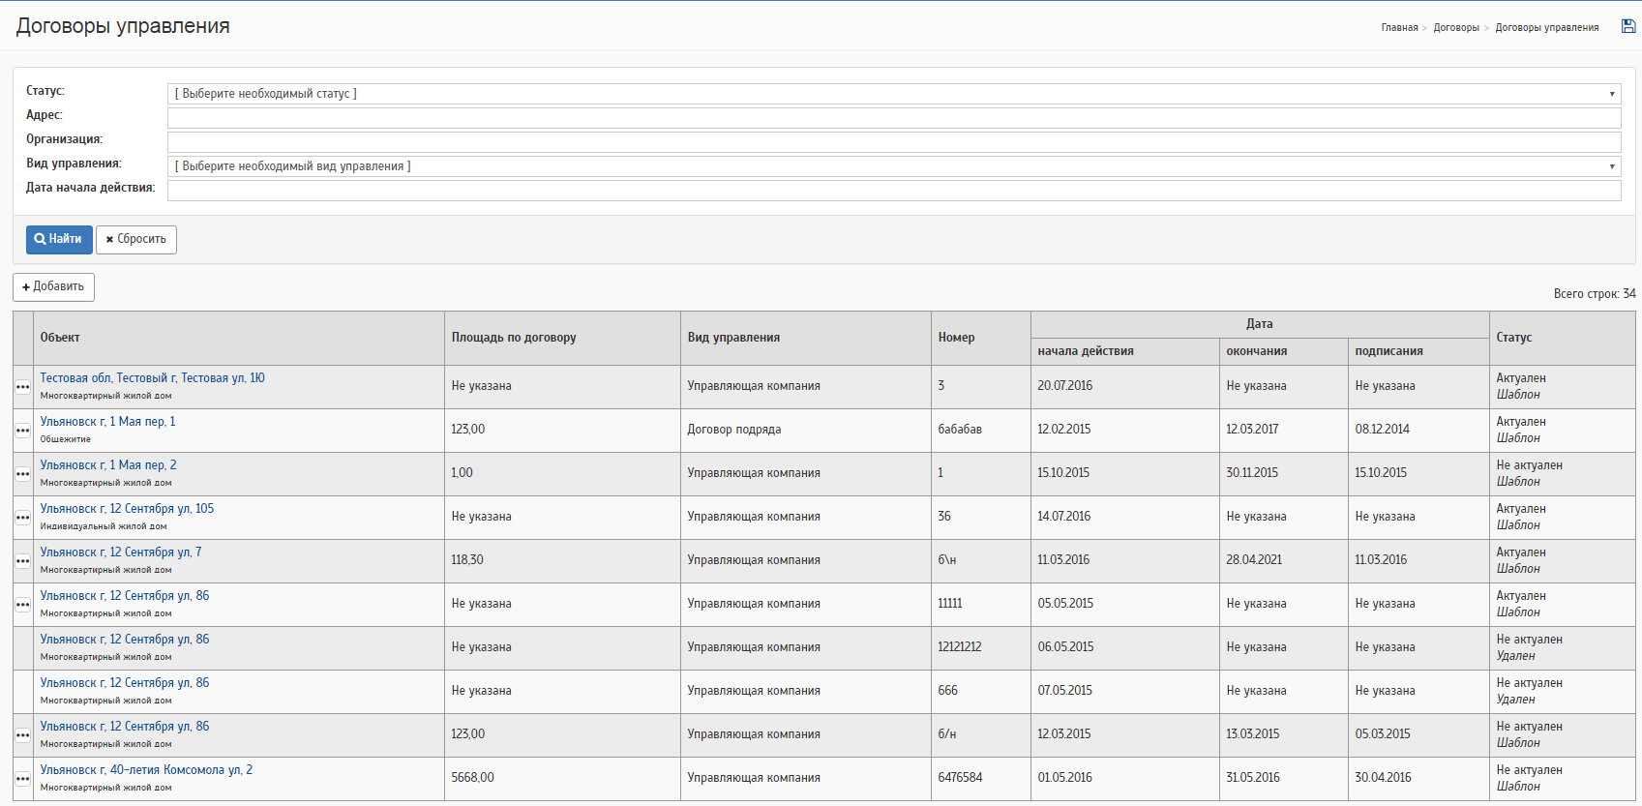
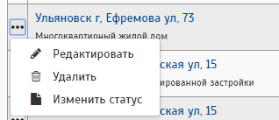
Для редактирования, удаления или изменения статуса договора управления необходимо нажать на кнопку «ещё» (…) рядом с адресом объекта.
Также можно изменить статус договора. Выбираем для этого соответствующий пункт, откроется страница с подробностями договора, статус которого необходимо поменять, и функционалом для изменения статуса. 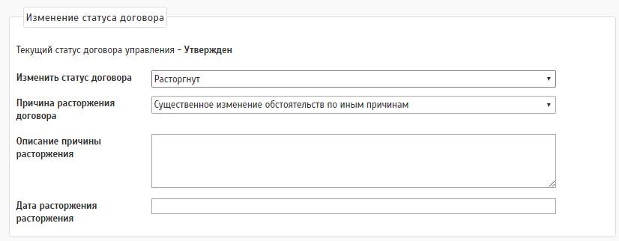
Обозначения статуса договора управления.
Актуален – период действия договора пересекается с текущей датой.
Неактуален – дата окончания договора меньше текущей даты.
Удален – договор удален.
Шаблон – договор в стадии формирования, его можно редактировать. Из данного статуса можно перевести в статус «Утвержден».
Утвержден – договор утвержден, редактировать его нет возможности. Можно перевести в «шаблон», расторгнуть или аннулировать.
Расторгнут – договор расторгнут. Можно из этого статуса вернуть статус «Шаблон».
Аннулирован – Можно договор только удалить.
Примечание: Если при добавлении договора вышло оповещение, что уже имеется актуальный договор на указанный период, то необходимо проверить правильность введенных данных. Если всё указанно верно с вашей стороны, то необходимо связаться с организацией, с которой пересекается ваш договор для решения данной проблемы (название организации будет указанно в оповещении).
Пример оповещения:

Заполнение справочников работ
Прежде, чем приступить к работе, необходимо заполнить справочники по контрагентам, оказываемым услугам, группам и видам работ.
Открываем меню «Справочники».
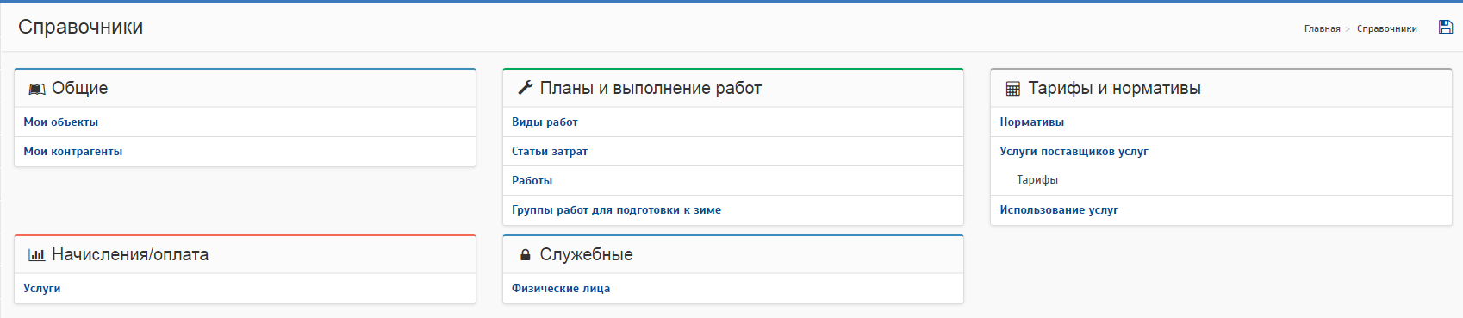

5.1 Справочник услуг
Для заполнения справочника услуг заходим в меню «Справочники» - «Услуги».
На рисунке представлена страница справочника, в котором уже добавлены услуги.
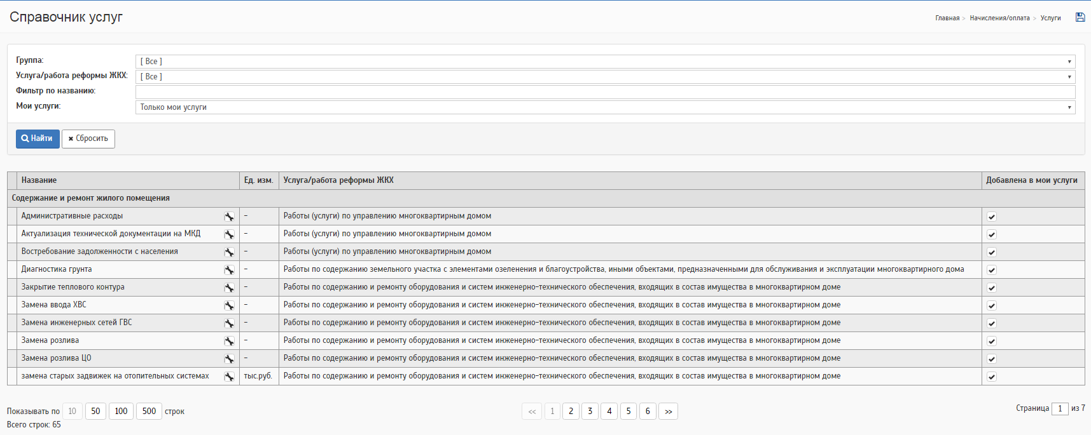
Для привязки новой услуги к вашей организации необходимо в фильтре «Мои услуги» выбрать «Кроме моих услуг». Отобразится весь справочник услуг, имеющийся в системе. В столбце «Добавить в мои услуги» нажмите на кнопку . Откроется страница с добавлением информации по услуге
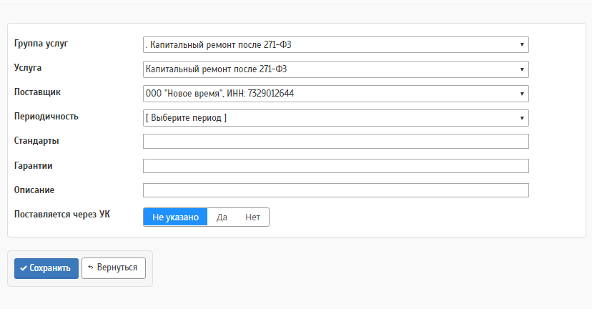
После заполнения полей сохраняем данные.

5.2 Группы работ
Перед началом заполнения справочника по видам работ, необходимо заполнить справочник группы работ, для этого заходим в «Справочники» - «Виды работ». Далее переходим на соответствующую страницу воспользовавшись кнопкой 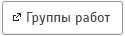.
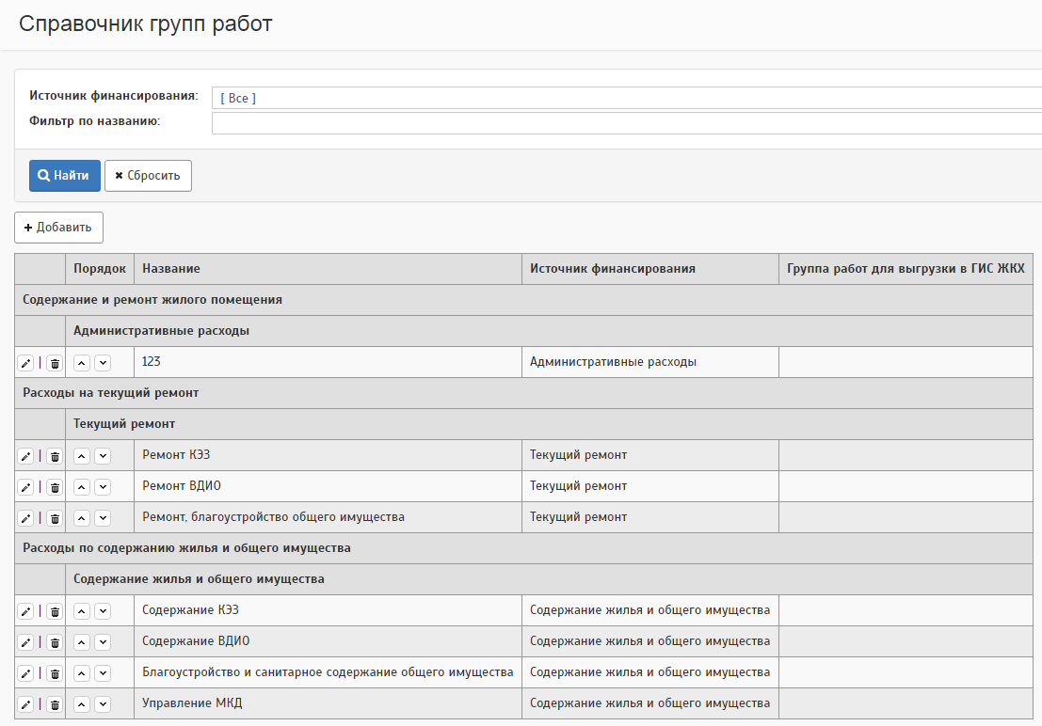
Для добавления новой группы работ нажимаем кнопку «Добавить». В открывшемся окне заполняем необходимые поля и сохраняем.
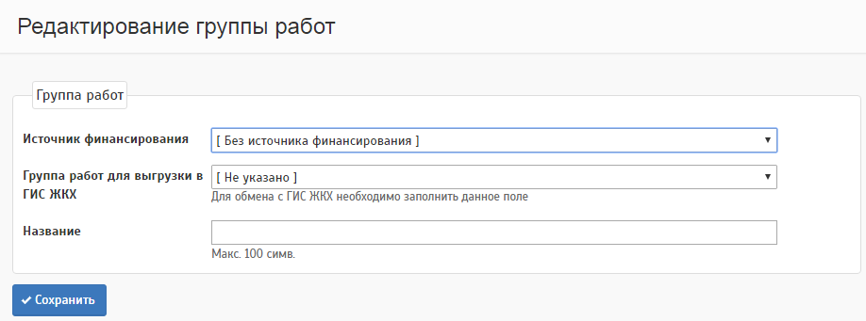
Примечание: в «Истчоник финансирования» попадают все услуги, которые мы добавили ранее в справочниках услуг.

5.3 Виды работ
Для занесения информации об имеющихся видах работ переходим в меню «Справочники» - «Виды работ». При переходе в данный подраздел стоит обратить внимание на то, что виды работ, у которых не указана группа работ, видны только в справочнике.

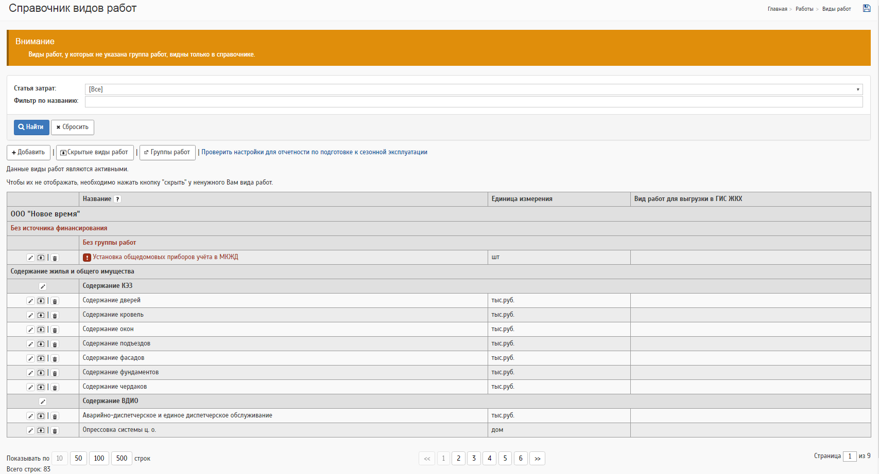
Для добавления нового вида работ, имеется кнопка «Добавить».
Откроется страница с возможностью добавления нового вида работ.
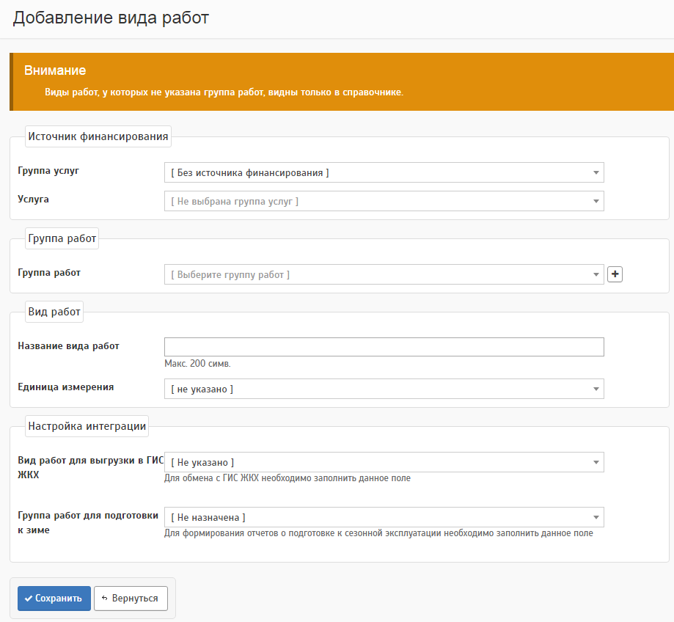
Заполняем открывшуюся форму. Блок «Источники финансирования» и «Группа работ» заполняются на основе ранее введенных данных. В блоке «Вид работ» необходимо ввести название вида работ и выбрать из предложенного списка единицу измерения.
Также можно настроить интеграцию с ГИС ЖКХ (выбрать из спсика подходящий вид работ) и проставить соответствие с группой работ по подготовке к зиме. Если интеграция не нужна, то можно её не настраивать.
Если в предложенном списке имеется работа, в которой нет необходимости, то её можно «Скрыть», для этого нажать на кнопку . Данный вид работ переместиться на страницу 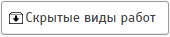.

5.4 Мои контрагенты
Меню «Справочники» - «Мои контрагенты». На странице с информацией о контрагентах, с которыми будет работать управляющая компания, существует возможность выбрать интересующую организацию, как своего контрагента. Заходим в меню «Мои контрагенты».
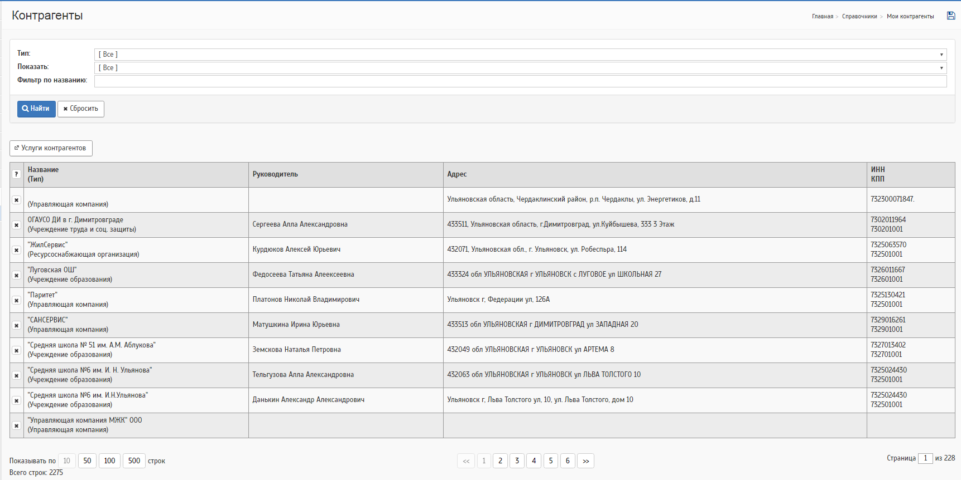
Откроется страница со списком всех контрагентов, имеющихся в системе. Можно воспользоваться фильтром «Показать», если выбрать значение «Только свои», то откроется список контрагентов, которые были добавлены ранее, если выбрать значение «Кроме своих», то откроется список организаций не являющиеся вашими контрагентами.
Для добавления контрагента необходимо рядом с названием организации нажать на кнопку . После этого кнопка окрасится в зеленый цвет и при наведении курсора на кнопку появится надпись: «Мой контрагент».

Работы
После заполнения справочника работ можно приступать к занесению информации о плане работ и выполненных работах.

6.1 План работ
План работ на год заполняется в меню «Работы» - «План».
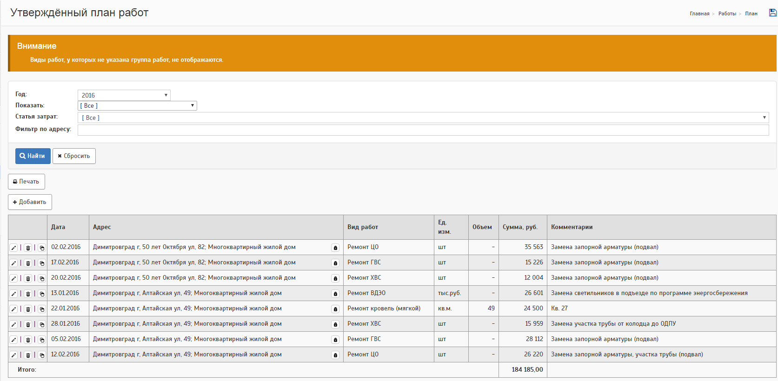
При нажатии кнопки «Добавить» откроется форма внесения данных для плана работ.
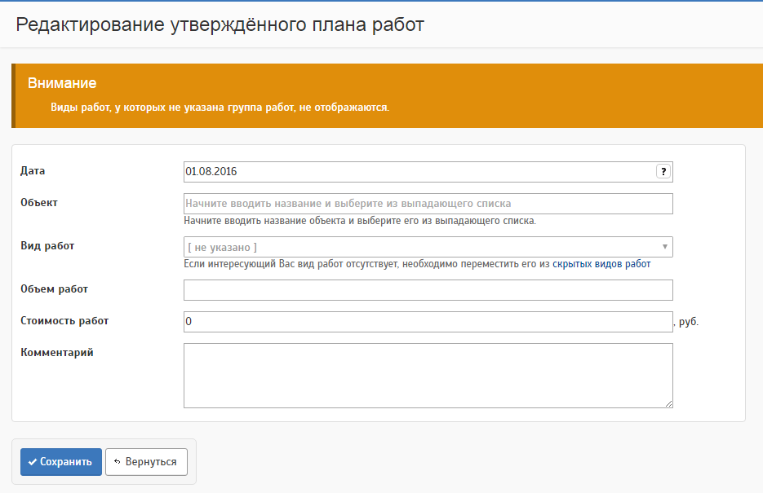
После внесения информации данные необходимо сохранить.
В меню «Работы» - «План» - «За период» можно просмотреть информацию на определенный период.
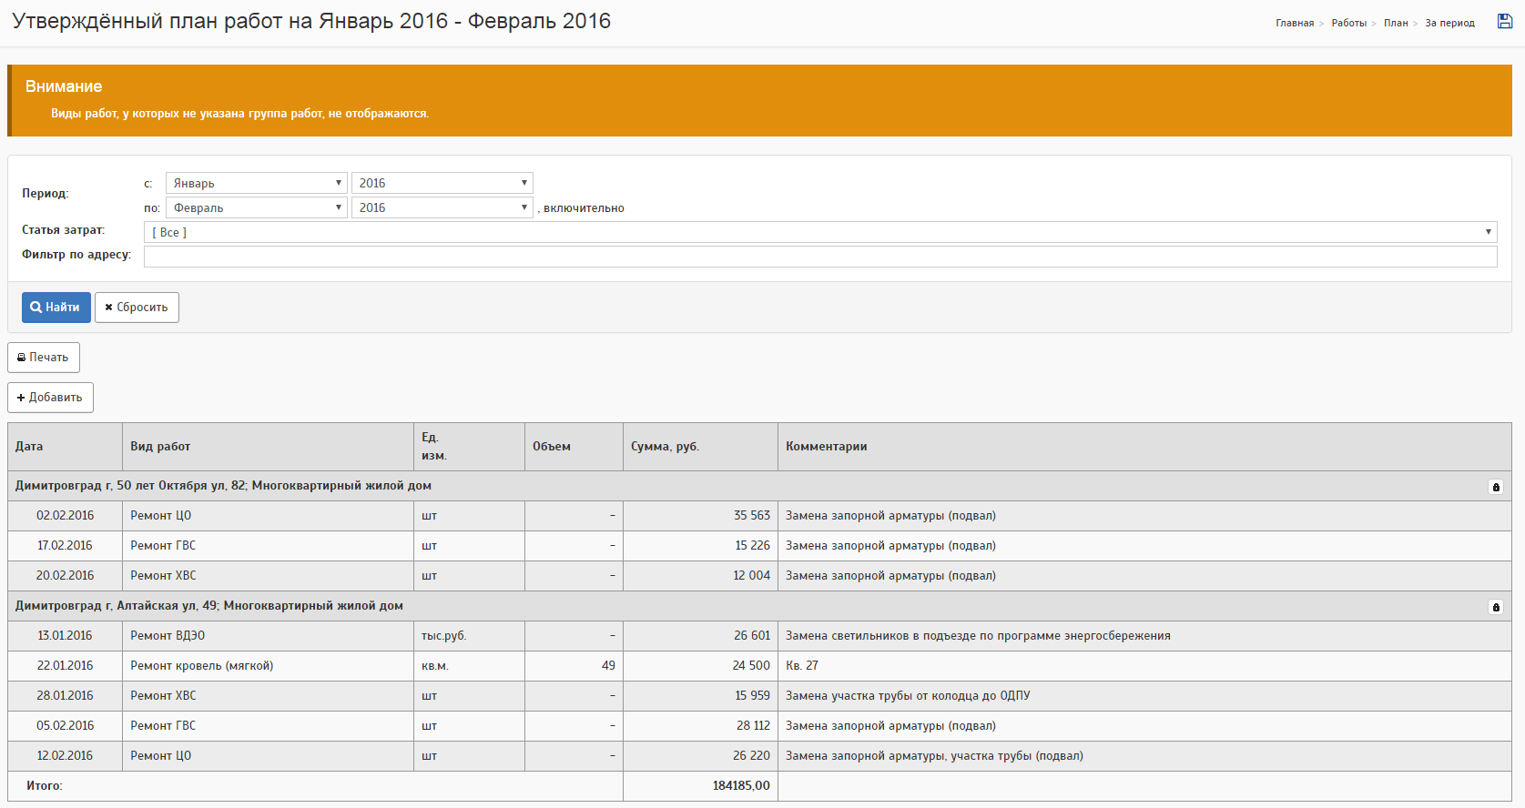

6.2 Выполнение работ
Акты выполненных работ заполняем в меню «Работы» - «Выполнение».
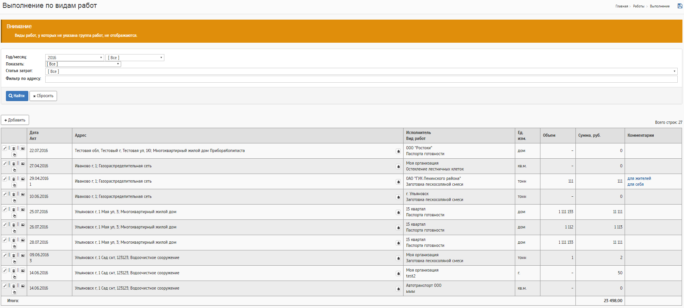
Для внесения нового акта выполненных работ необходимо воспользоваться кнопкой «Добавить».
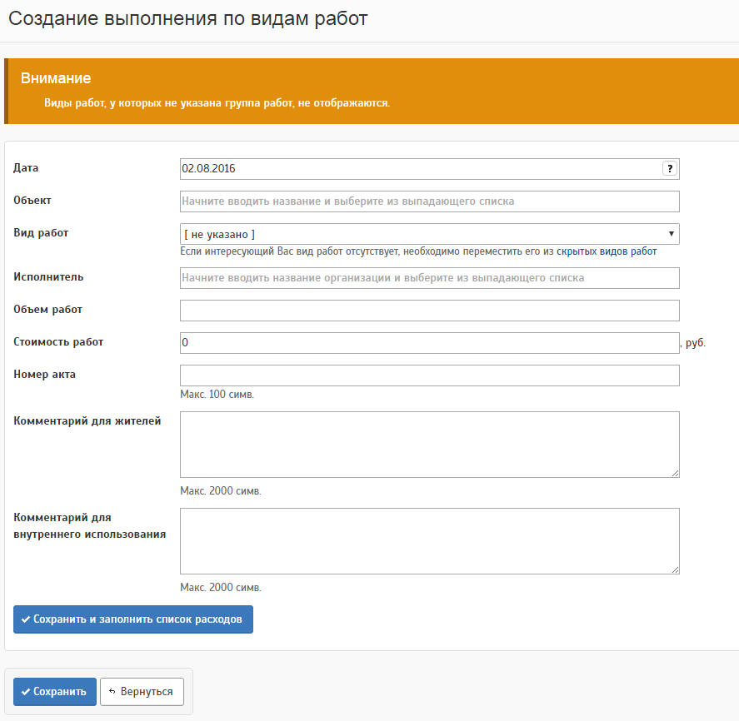
После внесения информации, данные необходимо сохранить.

6.3 Ожидаемое выполнение работ
Неподписанные акты выполненных работ заполняются в меню «Работы» - «Выполнение» - «Ожидаемое».
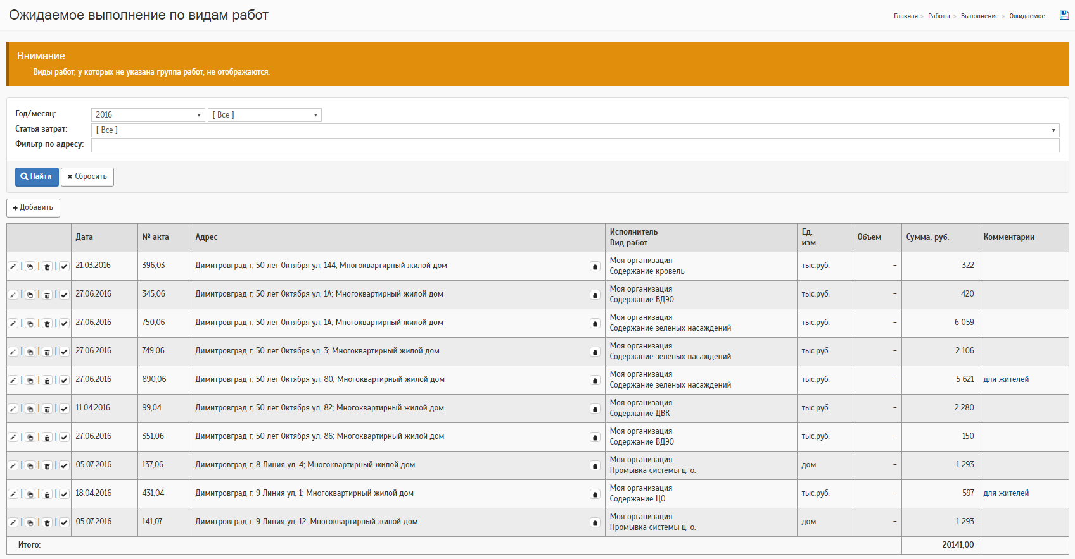
Можно добавить, отредактировать, удалить акт, а также учесть факт подписания акта.
Для подписания акта имеется кнопка «Подтвердить» .
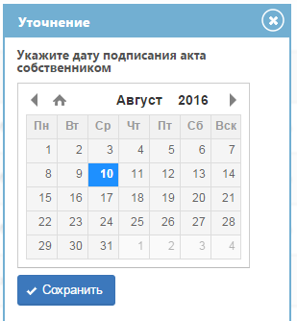
Откроется календарь с возможностью выбора даты подписания.
После сохранения, неподписанный акт переместится в акты выполненных работ, с датой подписания акта собственником.

6.4 Сальдо
Сальдо рассчитывается как собранные (или начисленные) суммы минус стоимость выполненных работ (остаток средств по услуге).
Для учета баланса дома по выполненным работам заходим в меню «Работы» - «Сальдо».
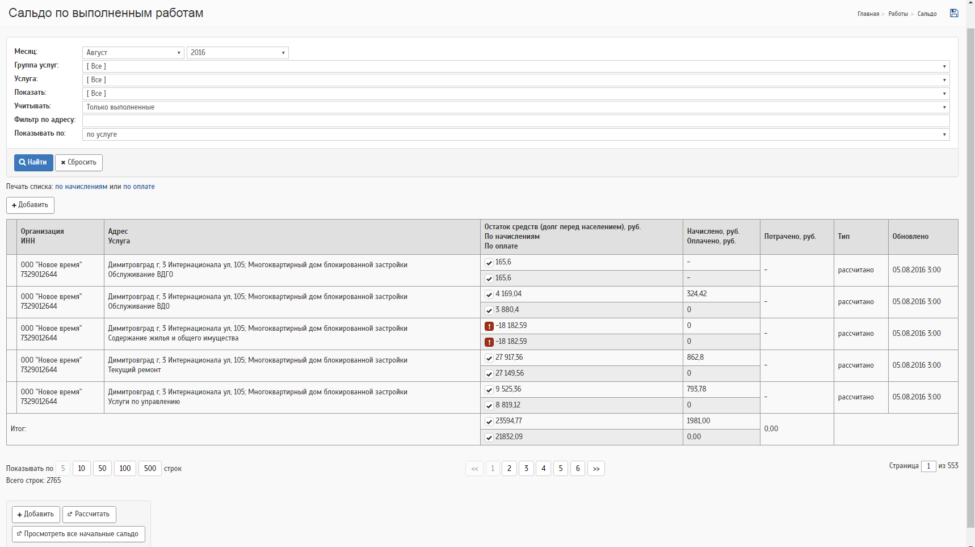
Для добавления новой записи по сальдо необходимо воспользоваться кнопкой «Добавить».
Откроется форма для добавления новой записи.
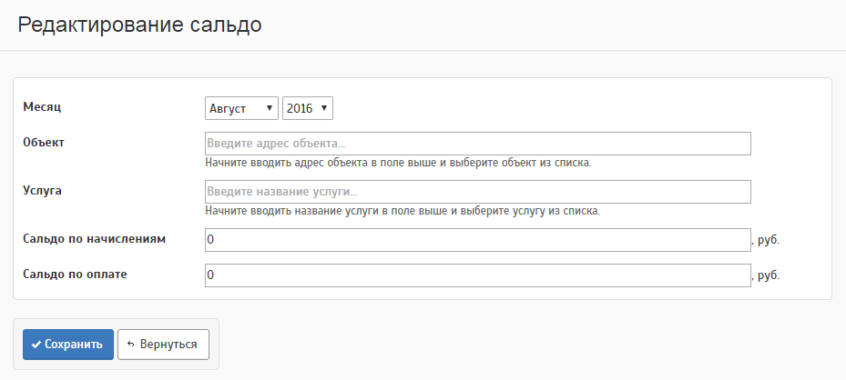
После заполнения информации данные необходимо сохранить.
Примечание:
Вручную вводится только начальное сальдо, остальные данные рассчитываются системой.
Если внесенное сальдо неверно отображается, то необходимо воспользоваться кнопкой «Рассчитать». При нажатии данной кнопки произойдет автоматический перерасчет сальдо.
Для сверки занесенной информации по начальному сальдо можно перейти по ссылке «Просмотреть все начальные сальдо». Откроется страница с раннее введенными сальдо по всем адресам и услугам.
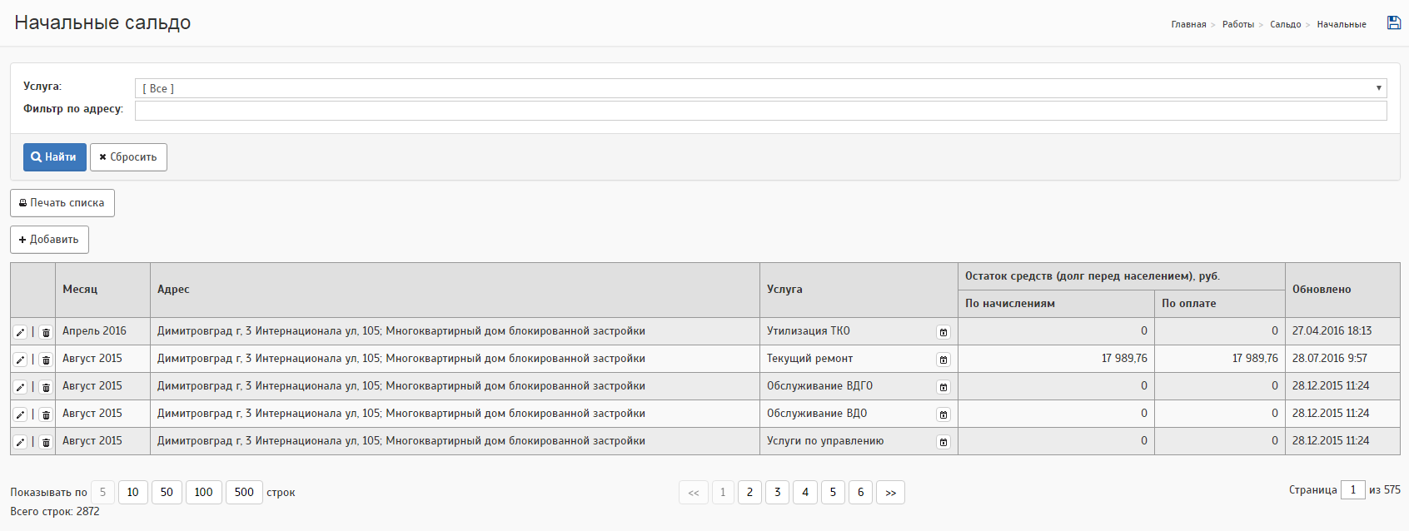

Подготовка к сезонной эксплуатации
Для занесения информации о ходе подготовки жилых домов и инженерного оборудования к работе в зимних условиях предусмотрен подраздел «Подготовка к зиме» ( Меню «Работы» - «Подготовка к зиме»).
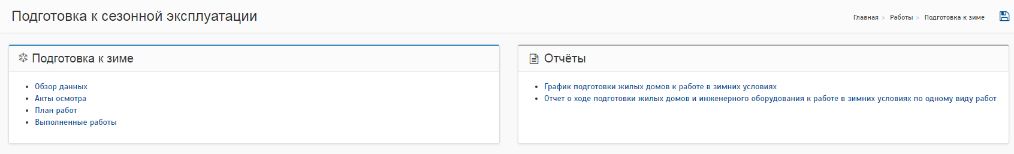

Процедура подготовки жилых зданий к сезонной эксплуатации
Техники участков обходят дома жилого фонда на предмет составления актов сезонного (осеннего, весеннего осмотра). Акты осмотра подписываются председателем совета МКД. Затем эти акты передаются на проверку в комитет по ЖКК (оригиналы). После проверки комитетом акты передаются в ГЖИ, которая так же их просматривает и возвращает в УК для постоянного хранения. Инженеры ПТО на основании предварительной информации по состоянию домов фонда, полученной из актов сезонного осмотра, выезжают на объекты (дома) и производят дефектование по своему направлению (КЭЗ, ВДО, электрооборудование). Дефектные ведомости передаются в сметный отдел. Разработанные сметы забирает инженер ПТО и согласовывает их с председателем совета МКД. Далее ПТО вносит утверждённые сметы в план работ по содержанию или по текущему ремонту. Копии этих планов сдаются в комитет по ЖКК. Далее комитет по этим планам осуществляет контроль деятельности УК. В весенний период в комитет по ЖКК и в ГЖИ так же предоставляются копии договоров с РСО, договоров на прочистку ДВК, на обслуживание газового оборудования, копии графиков выполнения этих работ.
УК предоставляет в комитет еженедельный отчёт «план-факт» по выполнению ремонтов (количество замененной запорной арматуры в тепловых узлах, количество заменённой проводки, количество прочищенных вентканалов, площадь отремонтированной кровли, количество промытых и опрессованных тепловых узлов).
В рамках подготовки к отопительному сезону весной УК предоставлет графики промывки и опрессовки (копии) как в комитет по ЖКК, так и в ГЖИ. Эти графики согласовываются с РСО и ЖКК. В течение межсезонного периода соответствующие работы выполняются с оформлением актов промывки и опрессовки. Приёмку объектов осуществляет РСО. Отчёт по выполнению графиков промывки и опрессовки еженедельно направляется в комитет по ЖКК, и перед наступлением следующего отопительного сезона осенью УК оформляет паспорт готовности здания к отопительному сезону (в единственном экземпляре) с приложением актов готовности тепловых узлов. Оригиналы паспортов готовности направляются в комитет по ЖКК, далее в ГЖИ, затем возвращаются в УК, где и хранятся.

Акты осмотра
Для занесения акта осмотра МКД нужно выбрать пункт «Акты осмотра». Откроется страница со списком занесенных актов осмотра текущего года, по объектам находящиеся в управлении.
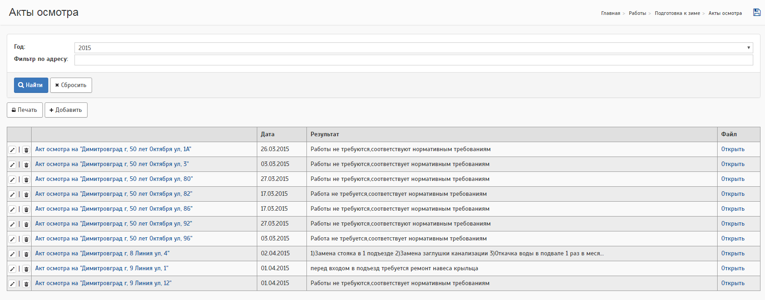
Для добавления нового акта по дому необходимо воспользоваться кнопкой «Добавить».
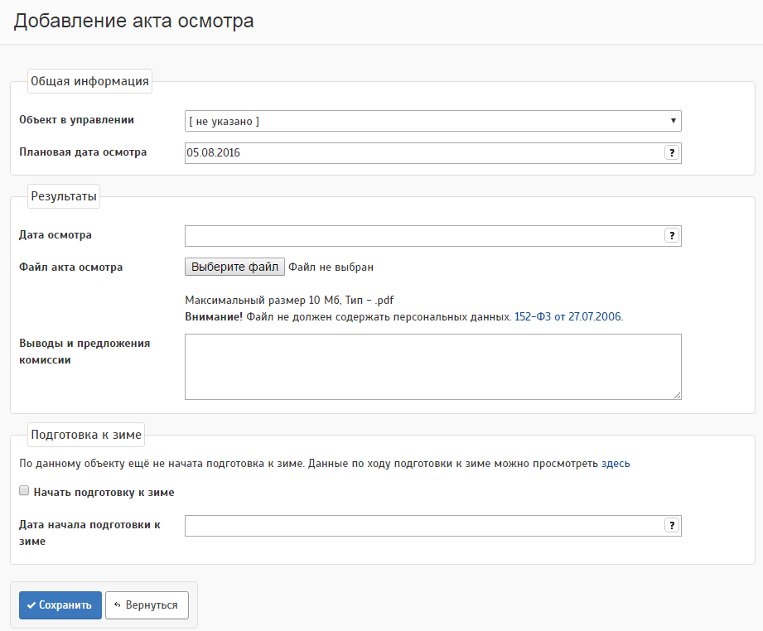
После заполнения всех данных необходимо информацию сохранить.
Далее откроется страница для заполнения информации по результатам осмотра здания.
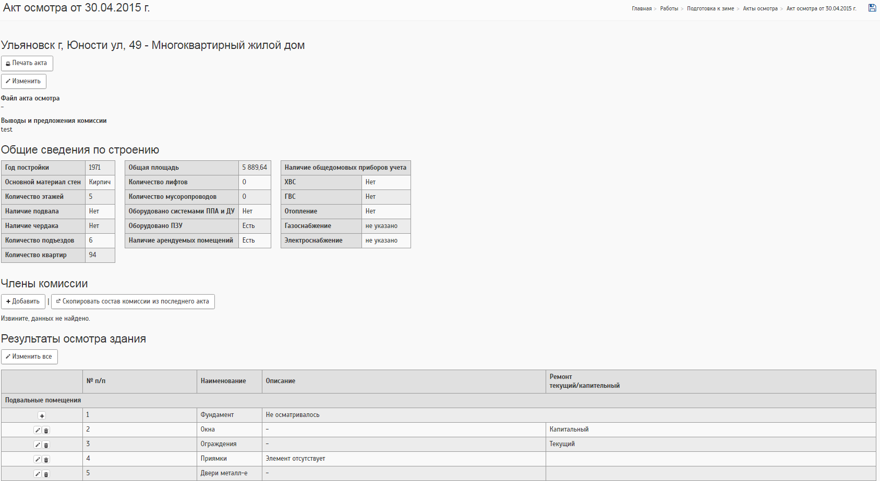
На этой странице заполняем «Члены комиссии» и «Результаты осмотра здания» по элементу.
Для внесения данных по результатам осмотра здания необходимо нажать кнопку рядом с элементом. В форме выбираем один из предложенных вариантов описания элемента и сохраняем.

Обзор данных по подготовке к зиме
После проведения осмотра здания и заполнения акта, необходимо их согласовать с вышестоящими органами (ГЖИ). Заходим в меню «Обзор данных».
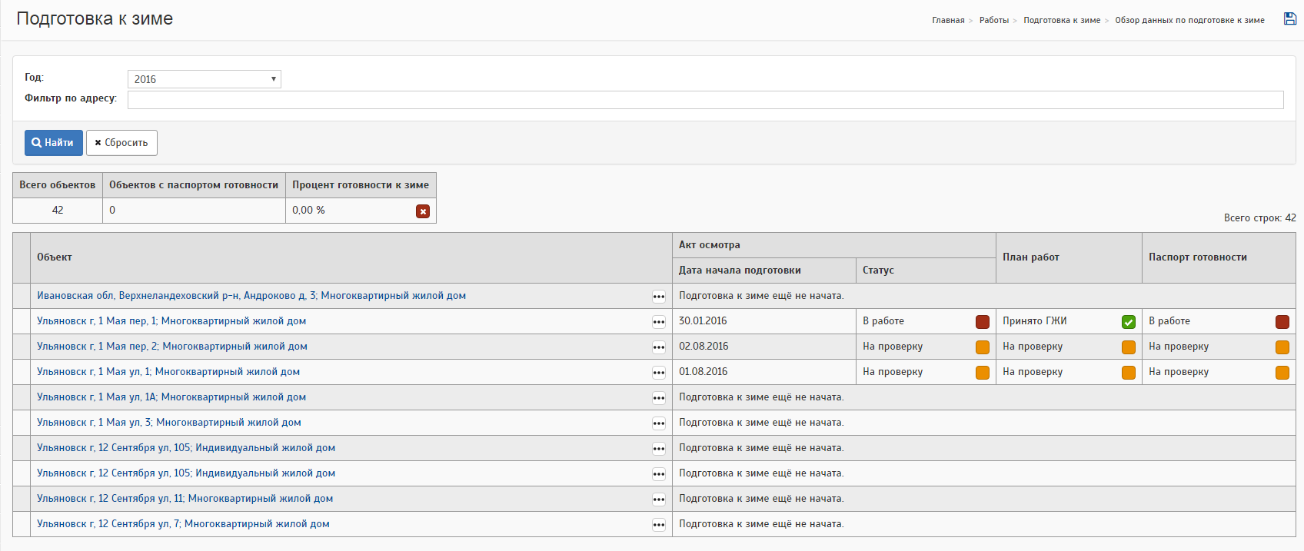
Откроется страница со списком всех объектов находящихся в управлении у организации, под которой вошли в систему. Здесь можно отследить какой процент готовности объектов к зиме, по каким объектам начата подготовка и т.п.
Для согласования акта, плана и паспорта готовности нажимаем на адрес дома, по которому подготовка к зиме уже начата.
Откроется страница с тремя основными блоками для согласования:
- акт осмотра;
- план работ;
- паспорт готовности.
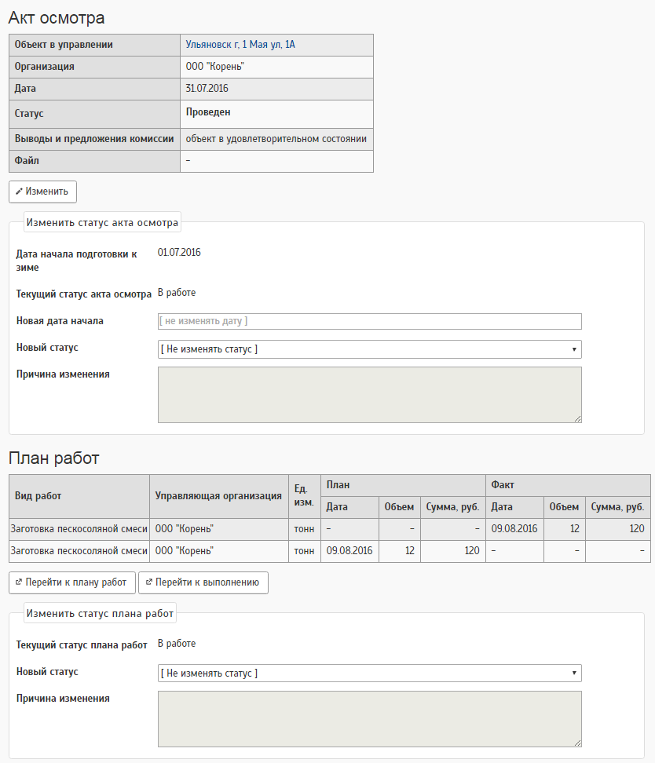

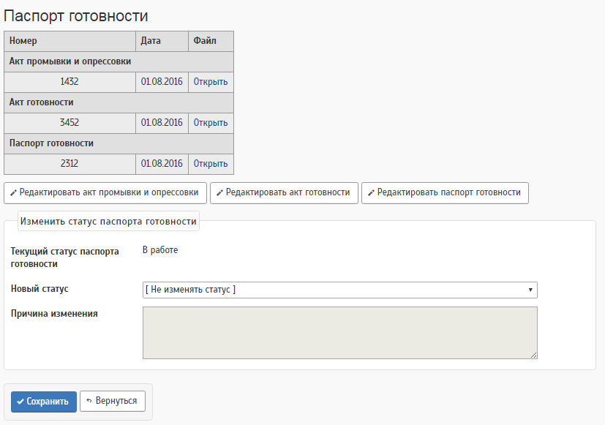
Для заполнения информации по плану работ, выполнению, акту промывки и опрессовки, акту готовности и паспорту готовности имеется соответствующий функционал.
Для отправки заявки на рассмотрение ГЖИ необходимо сменить статус у блоков на «На проверку» и сохранить.
После того как ГЖИ проверит заявку статус сменится на «К доработке» или «Принято ГЖИ». Если статус «К доработке», то необходимо внести правки и повторно отправить заявку на согласование.

Отчеты
Отчеты - форматированное представление данных, которое выводится на экран, в печать или файл. Они позволяют извлечь из базы нужные сведения и представить их в виде, удобном для восприятия, а также предоставляют широкие возможности для обобщения и анализа данных.
Боковое меню «Отчеты»:
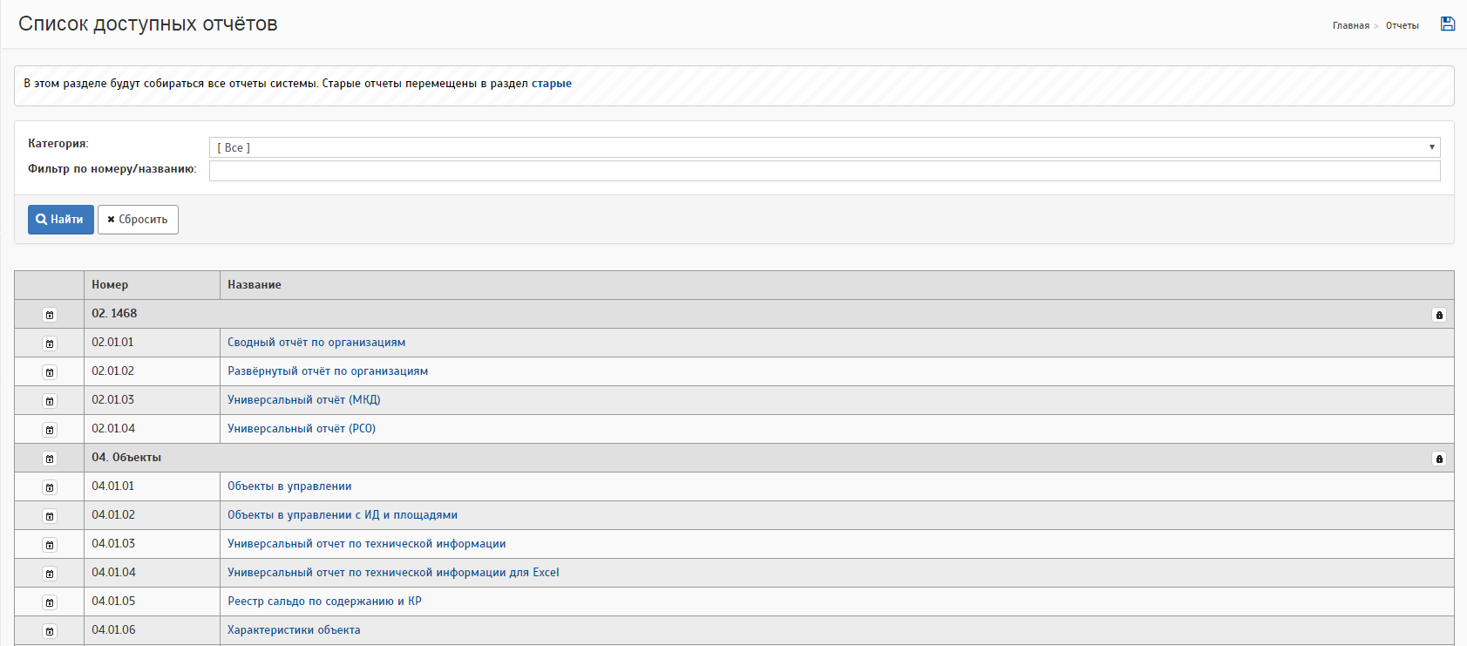
Имеется фильтр по категории отчета, а также по названию или номеру.
Для перехода к параметрам формирования отчета необходимо нажать на название.
В системе имеется два вида формирования отчетов: с возможностью предварительного просмотра и без.

Отчеты без предварительного просмотра
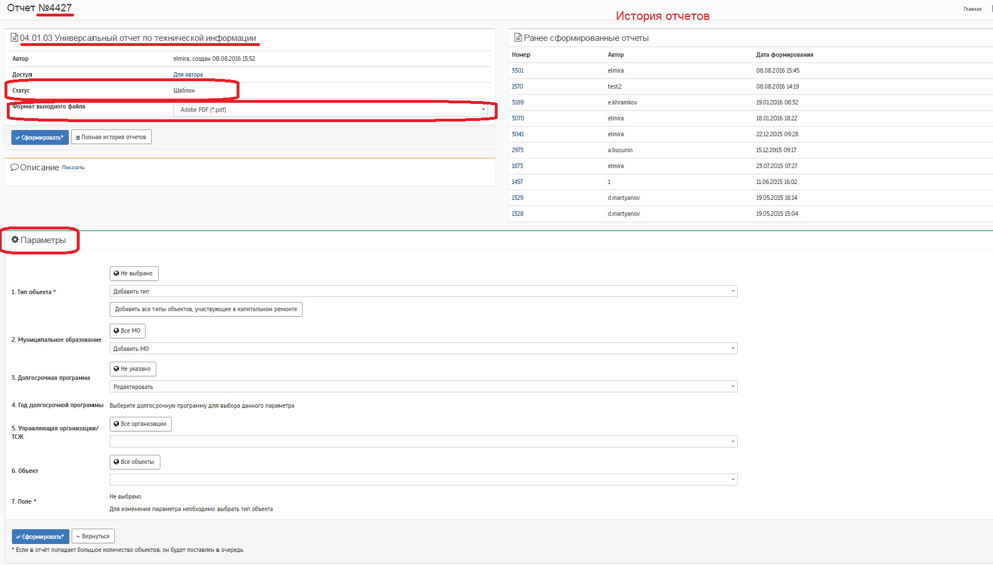
При заказе отчета откроется страница, на которой видно номер, название отчета, историю отчетов (ранее сформированные отчеты, которые можно просмотреть), а также параметры отчета.
Для формирования отчетов выбираем «Формат выходного файла» - расширение файла, в котором мы ходим видеть отчет, а также вводим параметры, которые нам необходимы.
Красной звездочкой (*) отмечены параметры являющиеся обязательными для заполнения. Остальные параметры можно оставить пустыми. (Ниже приведен пример заполнения параметров отчета 04.01.03).
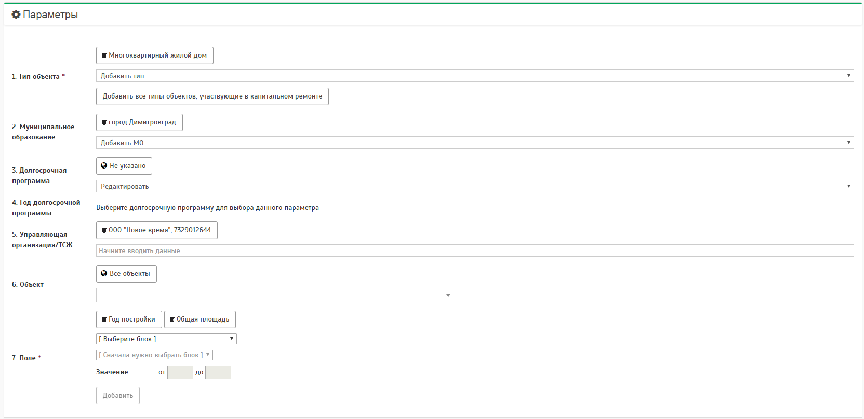
Для формирования отчета нажимаем кнопку «Сформировать».
Примечание: Формирование отчета может занять некоторое время. Необходимо дождаться, пока статус отчета изменится на «Готов». Пока отчет в статусе «В очереди» или «Формируется» можно продолжить работу в системе. При этом, когда отчет сформируется его можно будет увидеть в меню «Отчеты» - «История».
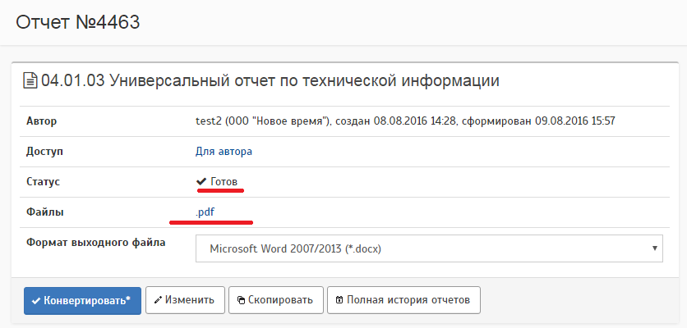
После того как отчет будет в статусе «Готов» его можно скачать на компьютер, для этого нажать на формат выходного файла. В этом примере на «.pdf».

Отчеты с предварительным просмотром
При данном способе формирования отчета не нужно выбирать формат выходного файла.
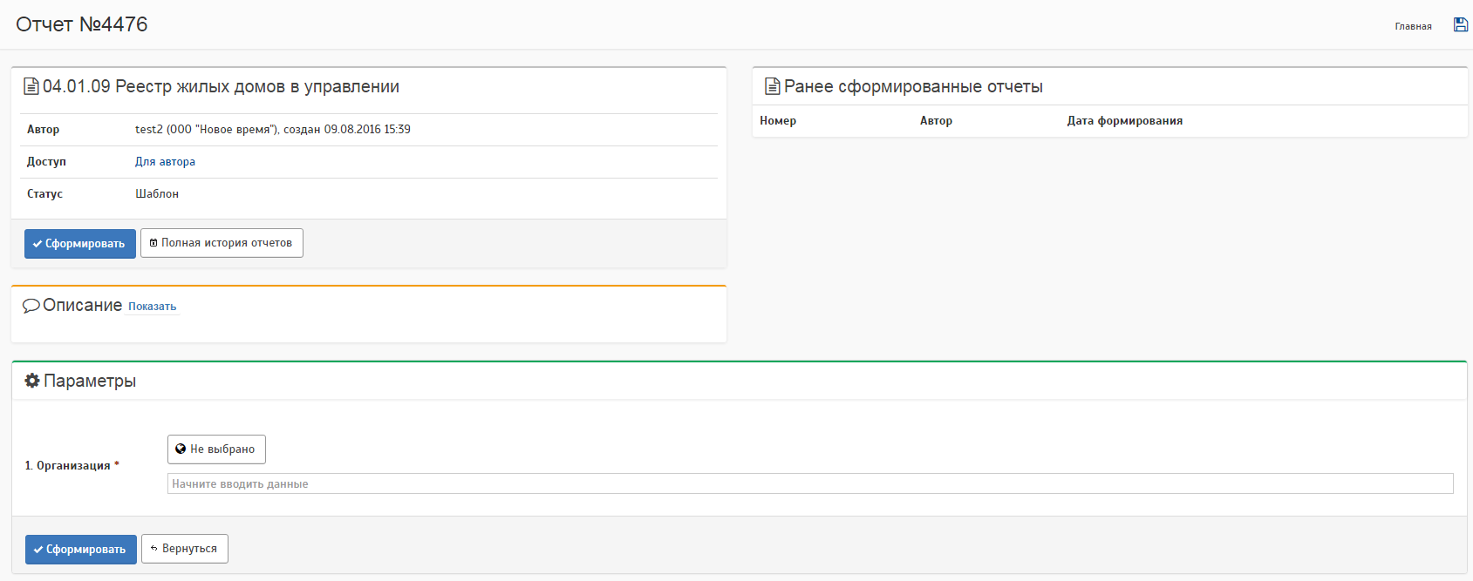
Заполняем параметры отчета и нажимаем «Сформировать».
После формирования у нас сразу же откроется экран отчета.
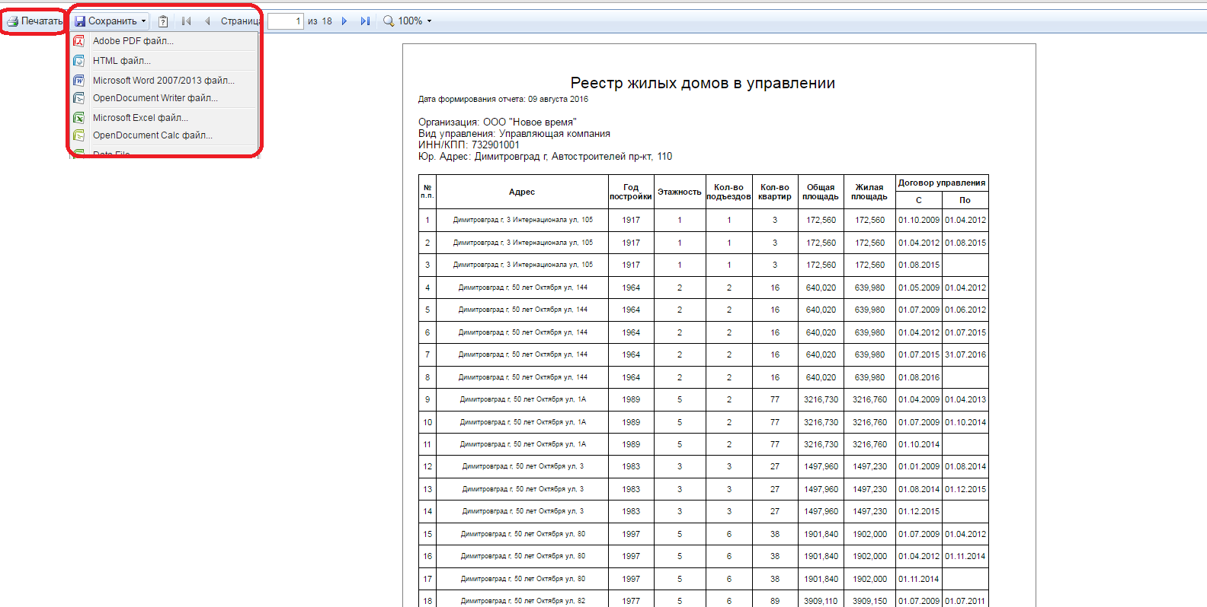
Здесь мы можем просмотреть данные отчета, распечатать или сохранить файл в необходимом формате.

